QU’EST-CE QUE LA TRANSITION JUSTE ?

Par
Jessica Baril

Résumé de lecture de l’article « Qu’est-ce que la transition juste? » publié en 2020 par l’Institut de recherche et d’informations socioéconomiques (IRIS)

Remis à Alain Webster

Dans le cadre du cours ENV730 Économie de l’environnement

MAITRISE EN ENVIRONNEMENT
UNIVERSITÉ DE SHERBROOKE

15 mars 2023

1. Qu’est-ce que la transition juste ?
On peut remonter aux années 1970 pour retrouver des voix critiques du développement économique et de son impact sur l’environnement. La publication en 1972 par le Club de Rome du rapport Halte à la croissance avait offert un aperçu percutant des conséquences environnementales, sociales et démographiques de la poursuite effrénée de l’exploitation des ressources planétaires et de la production industrielle. La même année, les États du monde entier réunis sous l’égide des Nations unies se penchaient pour la première fois, dans le cadre du premier Sommet de la Terre, sur certains des enjeux écologiques auxquels tous étaient confrontés. Ces nouvelles préoccupations ont amené l’ONU à mettre sur pied la Commission mondiale sur l’environnement et le développement, dont les travaux ont jeté les bases de l’idée de développement durable, qui consiste, selon une définition proposée par le gouvernement du Québec, en «un développement qui répond aux besoins du présent sans compromettre la capacité des générations futures à répondre aux leurs.
La notion de transition juste apparaît à l’époque dans le but de dépasser cette opposition entre emplois et environnement et de montrer que le passage à une économie faible en émissions de carbone ou « décarbonisée » n’est pas synonyme de chômage, au contraire.

2. Les différentes approches de la transition juste
La notion de transition juste fait néanmoins l’objet de débats qui portent tant sur les contours de la transition que sur les critères à prendre en compte dans sa mise en œuvre. La désignation des industries polluantes, la conversion des travailleurs et travailleuses qui en dépendent, les moyens de créer des emplois qui améliorent les conditions de vie et de travail des salarié(e)s, de donner accès aux personnes désavantagé(e)s à des emplois de qualité sont autant de questions pour lesquelles différents types de réponses sont proposées.
Le Just Transition Research Collaborative (JTRC) a établi que la plupart des approches se distinguaient selon les critères suivants : le cadre institutionnel à privilégier ou à mettre en place pour réaliser la transition juste, les catégories de la population et les écosystèmes qui sont considérés comme désavantagés par la transition, le type de justice recherchée (environnementale, climatique, sociale, etc.) et les moyens choisis pour l’atteindre (redistribution, procédure de réparation, reconnaissance, etc.)
Le tableau 1 présente la synthèse des différentes approches de la transition juste.
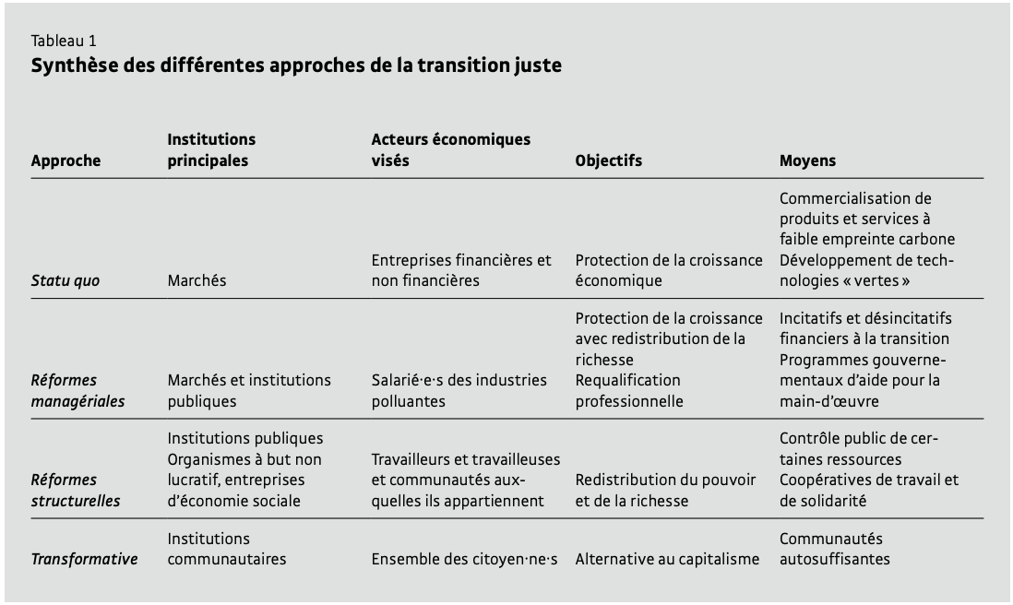
2.1 Approche du satus quo
Avec la multiplication des catastrophes climatiques et les risques que celles-ci font peser sur la stabilité de l’économie, de plus en plus d’acteurs économiques voient dans la transition écologique une occasion d’affaires et de croissance. Leur approche de la transition est dite du statu quo, comme est le cas, par exemple, des appels à une croissance verte ou à un capitalisme vert.
2.2 L’approche par réformes managériales
L’approche en termes de réformes managériales mise sur une certaine forme d’interventionnisme pour organiser la transition écologique. Comme les représentants de l’approche du statu quo, ceux qui réfléchissent en termes de telles réformes ne remettent pas en question le système économique à l’origine des problèmes environnementaux. Cependant, ils prennent des initiatives qui visent à compenser les travailleurs, les travailleuses et les communautés affectés par la transition énergétique ainsi que des investissements dans le développement des filières à faibles émissions de carbone.
2.3 L’approche par réformes structurelles
L’approche par réformes structurelles se distingue parce que, plus qu’une adaptation aux exigences climatiques et environnementales, elle cherche surtout à changer les règles du jeu économique pour les soumettre à ces exigences. La transition vise alors à modifier la distribution du pouvoir sur laquelle repose l’économie afin de mieux répondre aux besoins des communautés et de mieux partager les richesses au sein de la soci.t., notamment en instaurant le contrôle public de certaines ressources ou secteurs stratégiques.

2.4 L’approche transformative
Les promoteurs de l’approche transformative partent du principe que le modèle de développement capitaliste, fondé sur la propriété privée des moyens de production, l’exploitation et la marchandisation du travail et de la nature, ainsi que la croissance infinie des profits, est incompatible avec la préservation des écosystèmes planétaires et la justice sociale. Il doit ainsi être remplacé pour réduire l’empreinte écologique de nos sociétés et atteindre une plus grande égalité sociale et économique entre les citoyennes et les citoyens. Il s’agit enfin d’une approche qui mise avant tout sur la société civile plutôt que sur l’action gouvernementale pour mettre en place de nouvelles institutions ou organisations et opérer la transition écologique.

3. Premiers pas vers une transition juste au Québec
Le rapport sur la transition juste examine les données de Statistique Canada sur l’intensité directe et indirecte des émissions de gaz à effet de serre par secteur de l’industrie. Un indicateur mesurant la quantité d’émissions de GES par millier de dollars de production est établi, et présente la liste des 10 industries les plus émettrices tel qu’illustrée à la figure 1.
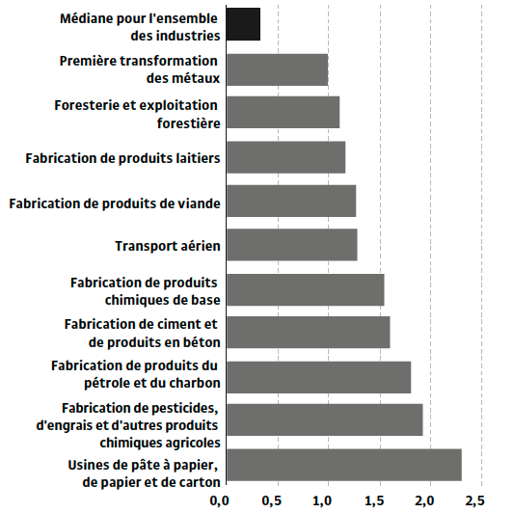
Figure 1 : Intensité directe et indirecte des émissions de gaz à effet de serre pour les 10 industries les plus polluantes au Québec (TéqCO2/K$)
L’intensité carbone médiane des industries québécoises est de 0,3 tonnes de carbone par millier de dollars courants (TéqCO2/K$). Or, les 10 industries les plus polluantes ont une intensité carbone qui représente entre 3,3 et 7,7 fois celle de la médiane québécoise. L’industrie la plus polluante est celle des usines de pâtes et papier, de papier et de carton, dont les émissions représentent 2,3 T.qCO2/K$ de production.
Selon l’analyse du rapport de L’IRIS, sont près de 85 000 emplois qui seraient touchés par les transformations requises pour se conformer aux exigences en tenant compte uniquement des 10 industries les plus polluantes au Québec. Cela représente un peu plus de 2,4 % de l’ensemble des salarié(e)s du Québec. Il est cependant difficile d’évaluer l’ensemble des effets d’une transition sur l’emploi. Une approche managériale de la transition voudrait ainsi que l’on prévoie une aide pour les salarié(e)s affecté(e)s afin de protéger leurs revenus malgré la nouvelle réalité environnementale.
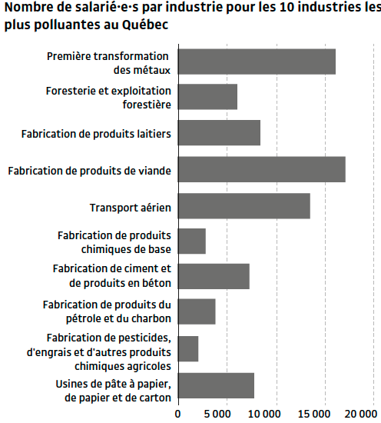
Figure 2 : Nombre de salarié(e)s par industrie pour les 10 industries les plus polluantes au Québec

4. Quelques pistes de réflexion
Le Québec fait actuellement face à une importante pénurie de main d’œuvre, et le secteur manufacturier en est particulièrement affecté. En effet, des employeurs dans plusieurs secteurs ont peine à combler des postes vacants, et selon une enquête menée par Statistique Canada en 2022, 36,9% des entreprises prévoyaient que le recrutement d’employés qualifiés serait un obstacle à leurs activités. (Statistique Canada, 2022) Le secteur publique fait également face à une pénurie de d’employés, notamment dans les domaines de la santé et de l’éducation, créant une crise sans précédent. (SCFP, 2022) Par ailleurs, les études disponibles sur les dynamiques du marché du travail pour le secteur privé et publique et dans l’ensemble des économies donnent à penser qu’il y aurait davantage d’emplois dans les économies vertes. (Programme des Nations Unies pour l’Environnement, 2008)
En ce contexte, la transition juste et la décroissance prennent d’autant plus de sens. Produire moins, et ralentir la cadence de production dans certains axes de l’industrie permettrait non seulement une réduction de la pollution et la demande énergétique, mais une réduction le surtemps des employés dans des entreprises saturées, une réduction du stress dans les milieux de travail sous pression et une amélioration des conditions de travail et de la qualité de vie des employé(e)s. Comme l’a démontré la stratégie néo-zélandaise de relance post-pandémie avec les semaines de travail de quatre jours, les bienfaits principaux ont été le gain de productivité chez les travailleur(euse)s, une meilleure qualité de vie, une réduction des congés de maladie, une amélioration du bonheur par le maintien des liens familiaux et sociaux ainsi qu’une réduction du stress lié au travail. (Walker et Fontinha, 2019)
En ce sens, un ralentissement de la production de biens non-essentiels et la réduction des inventaires et des points de vente de produits non-essentiels pourrait permettre de diminuer les volumes de production de certains produits. La mise en place d’une législation contre l’obsolescence programmée ainsi que des mesures assurant la durabilité et la réparabilité des produits sont quelques exemples de mesures pouvant réduire la production et le rythme de consommation des ressources.
En ce contexte de crise écologique et d’insuffisance des ressources, le modèle économique de production d’un nouveau modèle de téléphone, d’ordinateur, de véhicule, à chaque année, est-til durable ? Comment peut-on toujours justifier des publicités incitant à la surconsommation ?
Par ailleurs, des mesures pour instaurer des services de reconditionnement et de réparation de certains produits par les vendeurs ou les fabriquant imbriquerait d’une part la considération pour le cycle de vie entier d’un produit dans les phases de conception, et permettrait de rallonger leur durée de vie. Cette transition ne nécessiterait aucune perte d’emploi, au contraire, elle créerait de nouvelles opérations ainsi qu’une expertise à développer au sein des entreprises.
De nombreux emplois à valeur ajoutée sociale et environnementale peuvent également être créés, ayant des conditions de travail (horaires flexibles, conciliation famille travail, congés maladie, vacances, assurances collectives, etc.), des salaires et des bénéfices avantageux. Les champs de travail environnementaux sont nombreux pouvant mettre à l’œuvre une diversité des quarts de métier dans différents domaines, par exemple sur le plan de l’efficacité énergétique, la mise en place de procédés plus écologiques, le traitement et la réduction de la pollution de l’industrie, la restauration de sites miniers, les travaux de préservation de la biodiversité, la mise en place d’une économie circulaire et la valorisation des matières résiduelles, l’amélioration de la gestion des déchets et des procédés de recyclage, etc. La mise en place de nouveaux projets de gestion environnementale peut ainsi créer des emplois à valeur ajoutée sociale et environnementale et ainsi favoriser une transition qui soit juste et bénéfique pour les travailleurs. Une étude de l’IRSST fait par ailleurs part de l’impact du sens du travail sur la santé mentale au travail et l’engagement organisationnel des travailleurs. (IRSST, 2008)
La transition juste est donc une question de réfléchir aux opportunités, comment peut-on créer de nouvelles chaînes d’emploi correspondant à la transition de la main d’œuvre des secteurs polluants? Et comment peut-on mettre en place des programmes de formation adaptés pour la création d’une main d’œuvre qualifiée ?

BIBLIOGRAPHIE

IRIS. (2020). Qu’est-ce que la transition juste?
IRSST. (2008). Sens du travail, santé mentale et engagement organisationnel. https://www.irsst.qc.ca/media/documents/pubirsst/r-543.pdf
Le Climatoscope. (2018). Moins travailler pour moins polluer : la nature occupationnelle de la transition écologique. https://climatoscope.ca/article/moins-travailler-pour-moins-polluer-la-nature-occupationnelle-de-la-transition-ecologique/
SCFP. (2022). La pénurie de main-d’œuvre : Catastrophe annoncée ou reconfiguration du rapport de force entre les employeurs et les jeunes ? https://scfp.ca/la-penurie-de-main-doeuvre-catastrophe-annoncee-ou-reconfiguration-du-rapport-de-force-entre-les
Statistique Canada. (2022). Tendances relatives à la pénurie de main-d'œuvre au Canada. https://www.statcan.gc.ca/fr/sujets-debut/travail_/tendances-penurie-main-oeuvre-canada
Walker et Fontinha. (2019). Four better or for worse? https://assets.henley.ac.uk/defaultUploads/Four-Better-Four-Worse-Henley-Business-School.pdf?mtime=20190701093655
WCMS. (2008). Emplois verts : Pour un travail décent dans un monde durable, à faibles émissions de carbone. https://www.ilo.org/wcmsp5/groups/public/---dgreports/---dcomm/---webdev/documents/publication/wcms_098488.pdf

